19/06/2018
Análise dos Planos Diretores e Leis de Uso e Ocupação do Solo
Aglomeração Urbana de Piracicaba

1. Introdução
O plano diretor, aprovado por lei municipal, é o instrumento básico da política de desenvolvimento e expansão urbana, e é obrigatório para cidades integrantes de regiões metropolitanas e aglomerações urbanas, conforme o Estatuto da Cidade (Lei Federal nº10.257 de 10 de julho de 2001). De acordo com o Ministério das Cidades os processos de discussão dos planos diretores municipais podem ser uma excelente oportunidade de municípios que enfrentam problemas comuns discutirem e fazerem acordos em torno de questões setoriais e temáticas mais amplas que se relacionam ao desenvolvimento regional.
Considerando que o plano diretor e o zoneamento são instrumentos da política urbana reconhecidos pelo Estatuto da Cidade e Estatuto da Metrópole (Lei Federal nº 13.089 de 12 de janeiro de 2015), visando à implementação de diretrizes de ordenamento territorial, o macrozoneamento do PDUI da Aglomeração Urbana de Piracicaba (AUP) deverá ter caráter orientador para que os municípios promovam, no futuro, a elaboração ou readequação de seus planos diretores, especialmente no que diz respeito aos processos de parcelamento, uso e ocupação do solo ou de licenciamento de empreendimentos urbanos, além da orientação em projetos setoriais.
Neste sentido, torna-se fundamental uma leitura atual do zoneamento existente nos 23 municípios e a análise dos seus planos diretores e leis de uso e ocupação do solo. Este levantamento permite identificar, de um lado, a possibilidade de existência de conflitos entre legislações e políticas municipais e, de outro, facilitar o reconhecimento de potencialidades que possam ter expressão em um contexto de maior dinamismo regional. A identificação dessas potencialidades e conflitos assume caráter orientador para ações do Estado e da Aglomeração Urbana, isoladamente ou em parceria com os municípios, representando um importante subsídio ao macrozoneamento da AUP.
Neste trabalho, foi realizada uma leitura analítica dos textos das leis dos planos diretores e leis de uso e ocupação de cada município e, simultaneamente, elaborado o mapeamento dos instrumentos relativos ao ordenamento territorial: macrozoneamento, zoneamento, zonas especiais de interesse social e zonas especiais de interesse ambiental. O resultado pode ser visto no Mapa 1 (Macro)zoneamentos municipais existentes.
Na Aglomeração Urbana de Piracicaba, dos 23 municípios, seis não possuem plano diretor: Águas de São Pedro, Corumbataí, Charqueada, Ipeúna, Mombuca e Rafard. Dos outros 17 municípios, 9 estão com a revisão do plano atrasada (mais de dez anos sem atualização). Outros quatro municípios, apesar de possuírem planos diretores, não têm ou não disponibilizaram mapas de ordenamento territorial: Iracemápolis, Analândia, Santa Maria da Serra e Saltinho.
Os mapeamentos foram realizados através de arquivos vetorizados ou imagens em pdf. Na maioria dos casos, o georreferenciamento foi feito pela equipe da Emplasa, ajustando os limites municipais dos arquivos enviados aos limites oficias do IGC - Instituto Geográfico Cartográfico do Estado de São Paulo. Foi solicitado aos municípios que não têm plano diretor ou mapa de zoneamento os limites do perímetro urbano, definindo para estes casos somente duas áreas: urbanas e rurais. Para o município de Analândia foi utilizada a caracterização urbana e rural do Censo Demográfico IBGE, de 2010, já que não foi possível obter o perímetro urbano.
A leitura e o mapeamento dos planos diretores e leis de uso e ocupação do solo dos municípios da RMS permitiu a identificação dos conceitos, características e diretrizes mais utilizados nos seus ordenamentos territoriais. O próximo passo será fazer uma reclassificação dos diversos tipos de zoneamento encontrados e obter uma legenda única de macrozonas compatibilizadas. Esta atividade será desenvolvida no futuro Grupo de Trabalho de Macrozoneamento da AUP.

Mapa 1 - (Macro)zoneamentos municipais existentes na Aglomeração Urbana de Piracicaba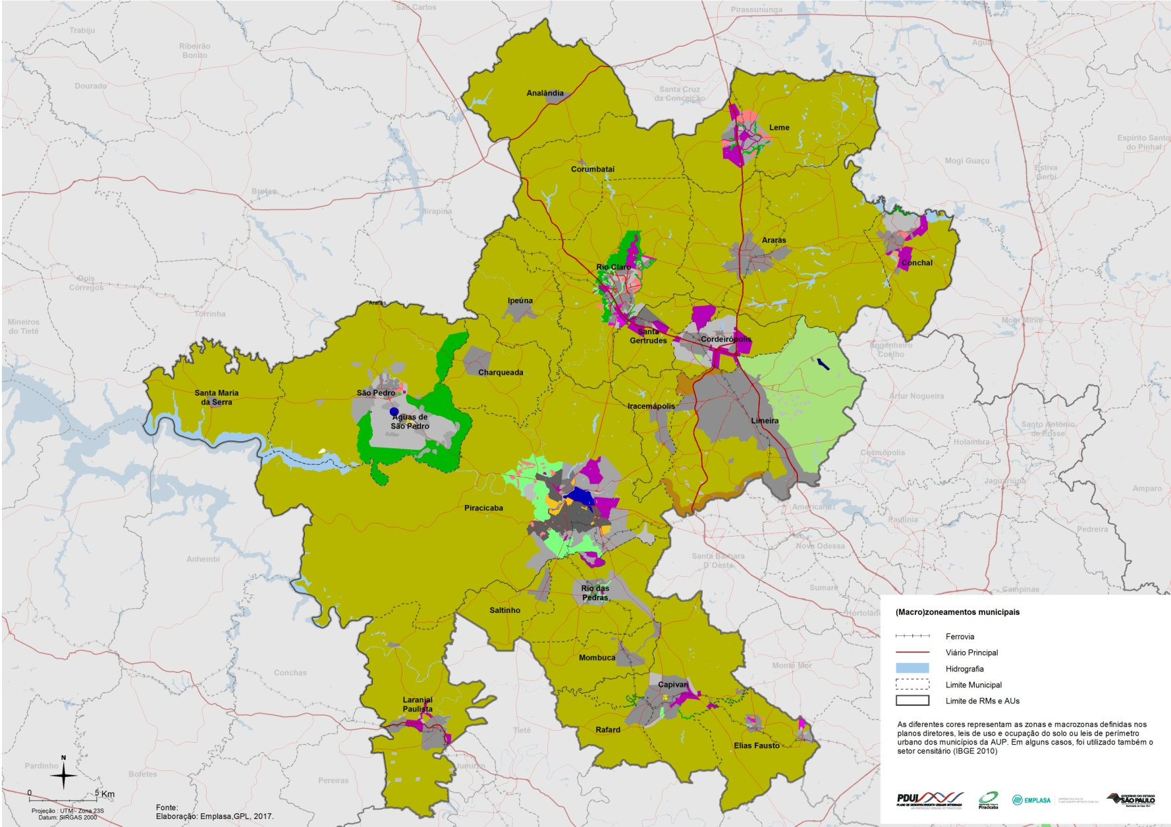

Figura 1 - Legenda dos (macro)zoneamentos municipais existentes na Aglomeração Urbana de Piracicaba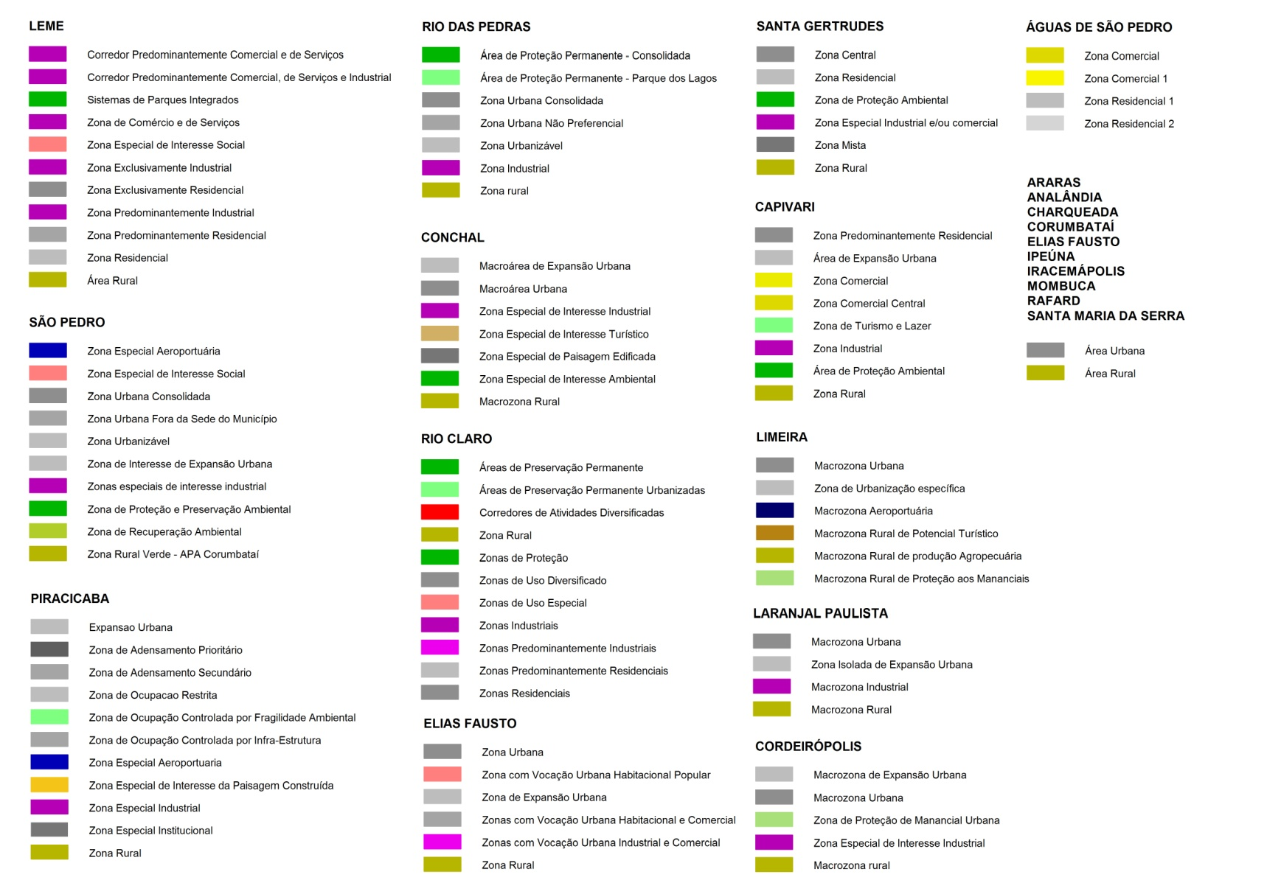

Legenda Unificada

Macrozona Urbana – Consolidada
Conceito: Possui nível elevado de urbanização, concentração de empregos e serviços, configurando bairros consolidados
Características: É formada pelas zonas e bairros predominantemente residenciais que sofreram um processo de transformação, verticalização e atração de usos não residenciais, sobretudo serviços e comércio.
Diretrizes: É necessário o controle do processo de adensamento, com padrões de densidade compatíveis com a oferta de transporte público e a capacidade do sistema viário e a manutenção e qualificação de áreas verdes significativas, visando à preservação da qualidade paisagística e ambiental dos bairros. Podem ser agregadas nesta Macrozona áreas de fortalecimento do caráter de centralidade municipal, respeitando o patrimônio histórico, cultural e religioso, otimizando a oferta de infraestrutura existente, renovando os padrões de uso e ocupação e fortalecendo a base econômica local. Garantir a utilização adequada dos imóveis não edificados e subutilizados
Observação: Foram consideradas macrozonas urbanas consolidadas as áreas urbanas dos municípios que não possuem zoneamento, no entanto os conceitos, características e diretrizes não se aplicam a estas zonas. O macrozoneamento da RMS poderá orientar o município no detalhamento e definição de suas zonas urbanas, no momento de elaboração do seu plano diretor.

Macrozona Urbana – Adensamento
Conceito: Área urbana dotada de infraestrutura com características físicas que favorecem o adensamento tendo como intenção predominante a indução ao adensamento construtivo
Características: É caracterizada pela existência de usos residenciais e não residenciais instalados em edificações horizontais e verticais, com um nível médio de urbanização e de oferta de serviços e equipamentos.
Diretrizes: É necessária a melhoria e complementação do sistema de mobilidade urbana, melhoria das condições urbanísticas dos bairros, garantir a manutenção da qualidade ambiental, preservando áreas verdes significativas e incentivo à consolidação das centralidades de bairros existentes. . Garantir a utilização adequada dos imóveis não edificados e subutilizados. Estimular o uso residencial e misto de média e alta densidade

Macrozona Urbana – Expansão
Conceito:. Áreas com urbanização incipiente, localizadas em vetores de expansão do município se configurando como espaço destinado ao aumento da urbanização e extensão de infraestrutura básica.
Características: Possuem condições de serem urbanizadas por se localizarem em locais sem restrições físicas, geralmente com proximidade de infraestruturas já existentes.
Diretrizes: Destina-se à expansão da urbanização de forma planejada e controlada com garantia de implantação de infraestrutura e incentivo na criação de novas áreas verdes, como praças e parques.

Macrozona Urbana – Requalificação
Conceito: Área urbana estruturada de forma inadequada ou irregular, carente de infraestrutura, com necessidades de requalificação urbanística ou ambiental.
Características: Caracteriza-se pela existência de elevados índices de vulnerabilidade social, baixos índices de desenvolvimento humano e é ocupada por população predominantemente de baixa renda em assentamentos precários e irregulares. Apresenta precariedades territoriais, irregularidades fundiárias, e déficits na oferta de serviços, equipamentos e infraestruturas urbanas. Constitui-se principalmente de zonas ou áreas especiais de interesse social
Diretrizes: É necessário fortalecer as capacidades de proteção social a partir de melhorias nas condições de vida, de convivência e de acesso às políticas públicas. Promover a regularização fundiária em assentamentos irregulares, garantir a qualificação ou requalificação urbana, social e ambiental.

Macrozona Urbana – Desenvolvimento
Conceito: Área destinada preferencialmente a atividades produtivas – industriais ou de serviços.
Características: Caracteriza-se pela existência de vias estruturais, sistema ferroviário e rodovias que articulam diferentes municípios e polos de empregos da Região Metropolitana de Sorocaba, onde se verificam processos de transformação econômica e de padrões de uso e ocupação do solo. Constitui-se por áreas com concentração industrial já estabelecida ou a serem destinadas para expansão das atividades econômicas, corredores de comércio, serviços e indústrias.
Diretrizes: Promover transformações estruturais orientadas para o maior aproveitamento da terra urbana com o objetivo de ampliar a geração de empregos e renda, intensificando e implantando atividades econômicas. Garantir a segurança e a redução de conflitos de vizinhança com áreas não industriais, permitir o monitoramento e o controle ambiental

Macrozona de Proteção Ambiental
Conceito: Corresponde às áreas de expressivo valor ambiental, com notáveis atributos naturais ainda preservados, apresentando distinta flora e fauna.
Características: São porções territoriais geralmente afastadas das áreas mais densamente urbanizadas, nas quais se observa o prolongamento de remanescentes florestais, a presença de nascentes e cursos d’água e demais elementos que configuram importância ao ecossistema e aos processos naturais locais. Ex.: Unidades de Conservação (UCs) e demais áreas de proteção integral, áreas especiais de interesse ambiental, parques municipais, áreas de preservação permanente (APP)
Diretrizes: Destina-se à preservação ambiental, abrangendo também atividades de ecoturismo, educação ambiental e pesquisa.

Macrozona de Uso Sustentável
Conceito: Áreas que apresentam importantes remanescentes naturais, entremeados por propriedades de uso agrícola ou de recreação (sítios ou chácaras).
Características: Exercem importância estratégica no território na medida em que podem auxiliar na contenção do processo de expansão urbana, no desenvolvimento e incremento controlados de atividades econômicas, ou ainda, na preservação dos recursos naturais existentes, necessários tanto à conservação dos sistemas naturais quanto à estruturação da infraestrutura de abastecimento do território. Compõem a Macrozona de Uso Sustentável, por exemplo, áreas especiais de interesse ambiental, áreas de proteção ambiental (APAs) e áreas de mananciais.
Diretrizes: Destina-se à conservação de recursos naturais, abrangendo também atividades econômicas de baixo impacto ambiental como chácaras de recreio, atividades agrícolas e sítios.

Macrozona de Atividades Rurais
Conceito: Áreas rurais e rururbanas com diferentes índices e graus de urbanização e de restrições ambientais, com presença de atividades econômicas não urbanas.
Características: Pode se apresentar com características diversas, em áreas concentradas ou esparsas de produção agrícola, pecuária ou extrativista, agricultura familiar, com ocupação urbana de baixa a média densidade.
Diretrizes: Promover o potencial econômico e paisagístico a partir dos atributos da região, implementar políticas integradas de gestão sustentável dos recursos hídricos, promovendo a preservação das bacias hidrográficas; compatibilizar o uso turístico, a preservação ambiental e as atividades econômicas

Macrozona de Recuperação Ambiental
Conceito: Associada aos territórios ambientalmente frágeis impactados por ações antrópicas, dotados ainda de importantes recursos naturais.
Características: Correspondem às porções territoriais degradadas do ponto de vista ambiental, podendo ser caracterizadas pela presença de precariedade habitacional em áreas de proteção ambiental, exploração mineral e infraestruturas específicas como aterros sanitários.
Diretrizes: Promover o controle ambiental e recuperar as áreas ambientalmente degradadas; restringir e ordenar o uso, a ocupação e o adensamento urbano.

Quadro 1. Situação dos mapeamentos dos zoneamentos dos municípios da AUP
Aguardando mapas | Podem ser mapeados | Mapeados | Validados
Analândia  Araras  Leme | Elias Fausto  Saltinho | Piracicaba  Cordeirópolis  Rio Claro  Conchal  Rio das Pedras  Iracemápolis¹  Santa Maria da Serra¹  Limeira  Santa Gertrudes  Piracicaba  São Pedro  Rafard*¹  Águas de São Pedro*  Charqueada*¹  Ipeúna*¹  Capivari  Corumbataí*¹ PDF  Mombuca* | Laranjal Paulista
* municípios sem plano diretor - foram solicitados mapas de perímetro urbano ou uso e ocupação do solo
¹ municípios sem mapeamento de zoneamento - mapeado o perímetro urbano

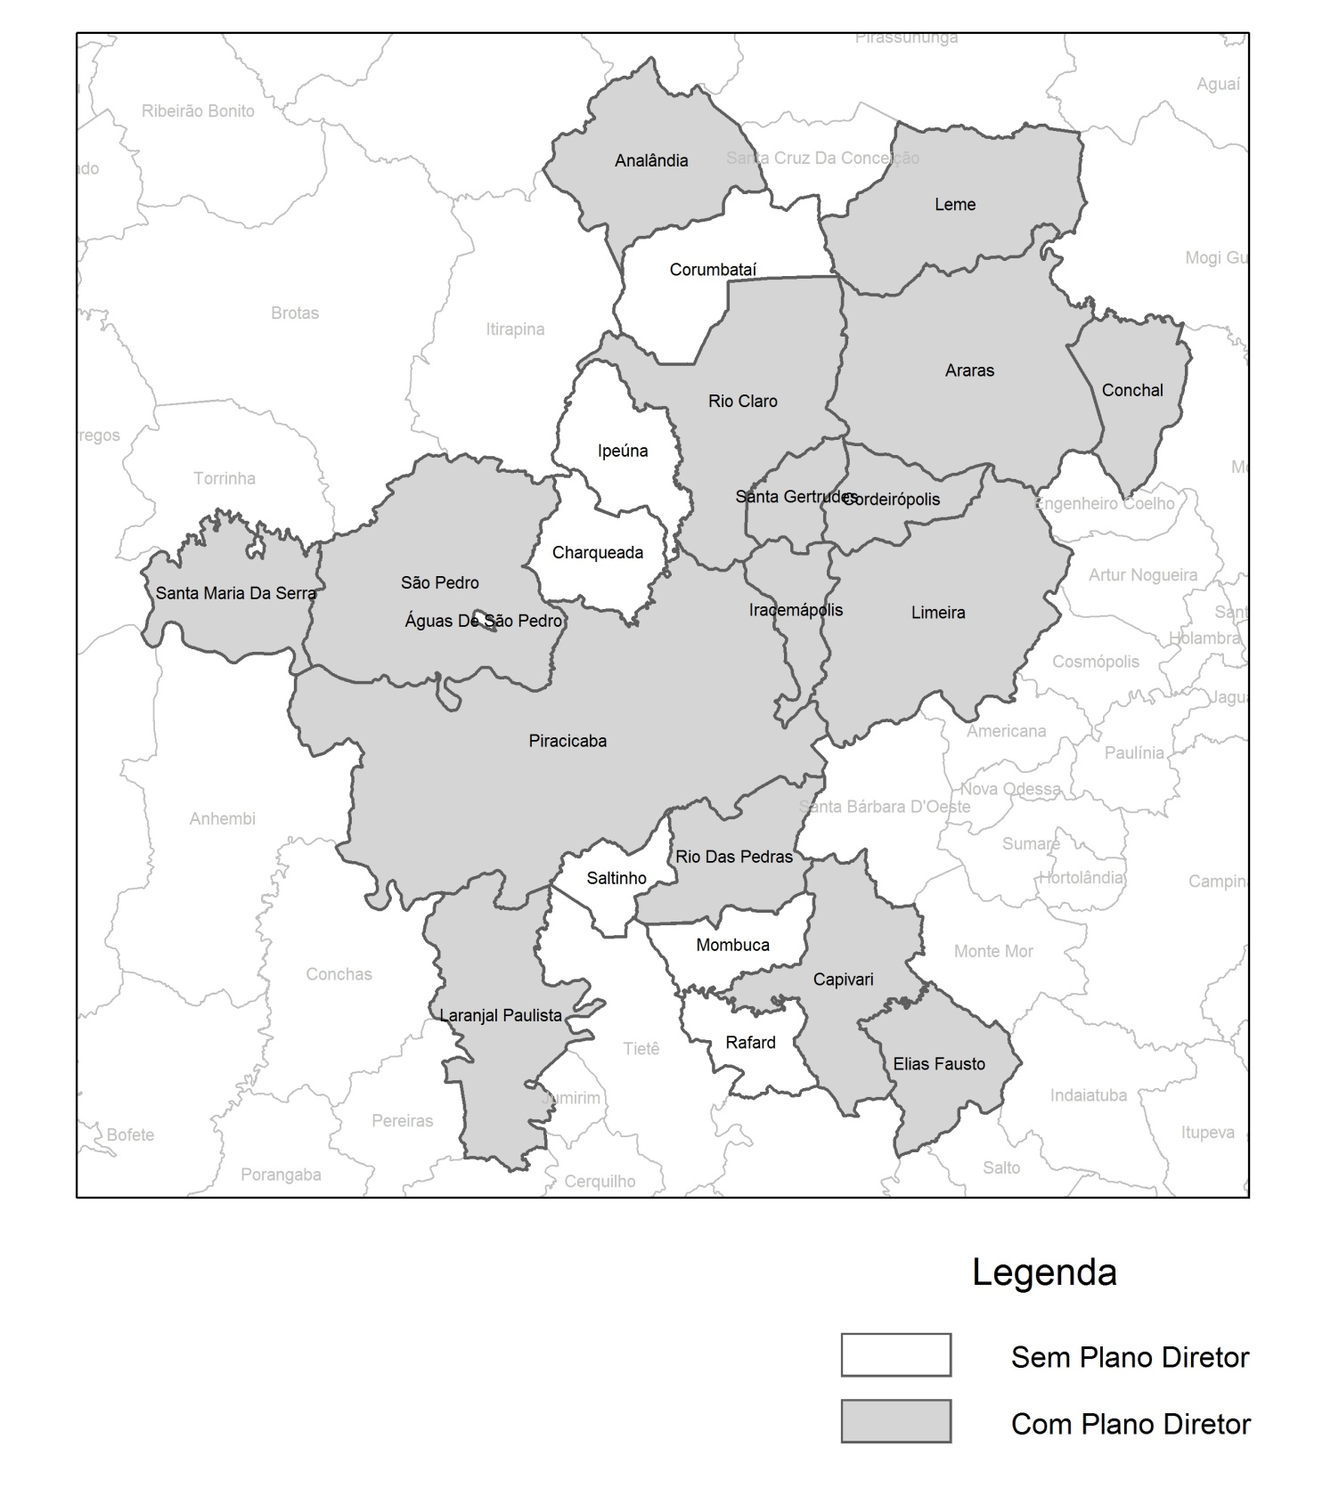

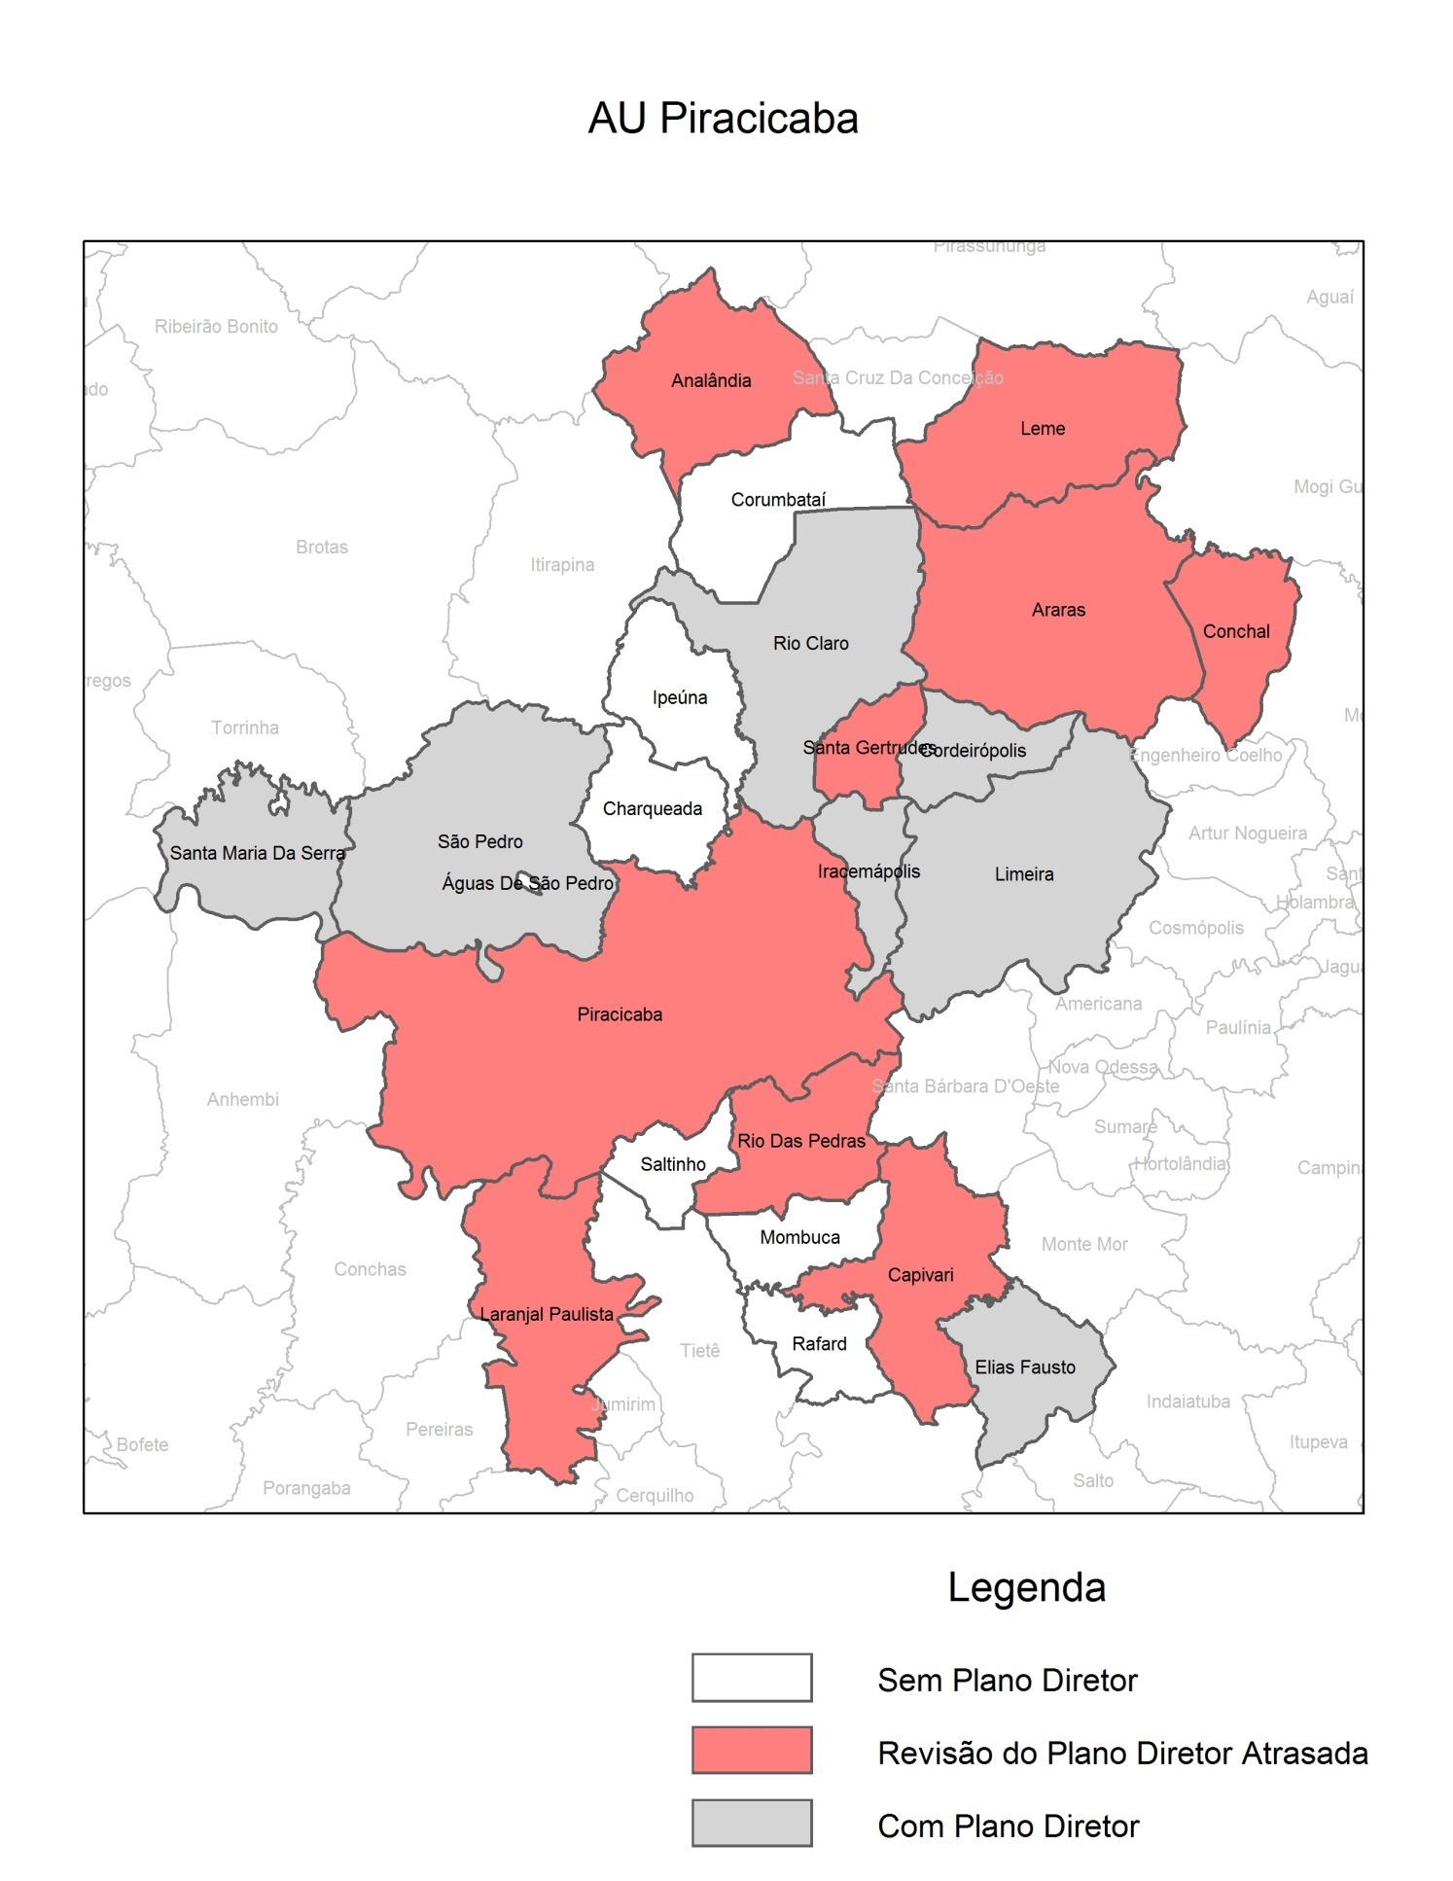

Plano Diretor Participativo: guia para elaboração pelos municípios e cidadãos. Brasília: Ministério das Cidades; Confea, 2005.

